再興60 發現再興之美

高中組
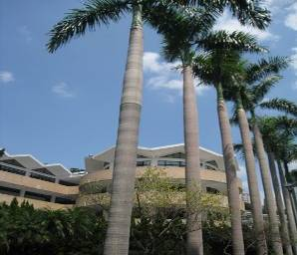
第一名高一愛黃詩雅夏日椰林

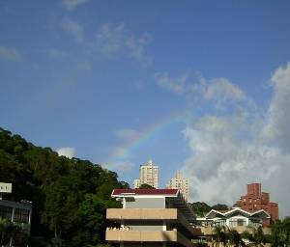
第二名高一勇劉凱玲雨後的兩道微笑

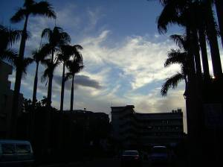
第三名高一勇劉凱玲天光乍現

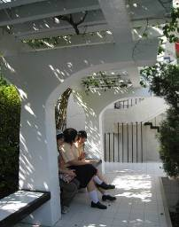
優 等高一愛黃詩雅談天說地

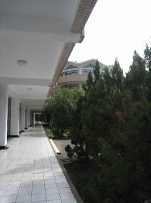
優 等高一愛黃詩雅綠映長廊

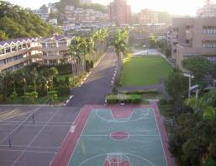
優 等高一勇劉凱玲那晨光撒下

國中組
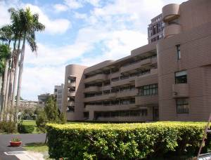
第一名七忠周昀巧發現校園之美1

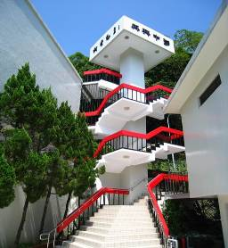
第二名七仁白昕平誠愛勤勇

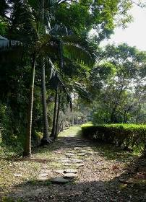
第三名九孝蔣為聿步道1

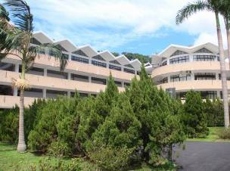
優 等七忠周昀巧發現校園之美4

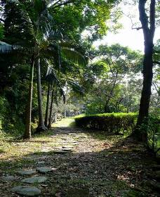
優 等九孝蔣為聿步道2

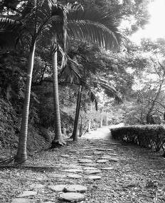
優 等九孝蔣為聿步道4

